「住宅ローン控除引き下げまであと半年！？」

家を検討されている人であれば、住宅ローン控除という言葉を聞いたことはあるでしょう。

住宅ローン控除とは、住宅ローンを使って住まいを購入する方の負担軽減を目的とした制度で、年末の住宅ローン残高の0.7％が、その年の所得税（住民税）から控除されます。
控除期間は10年～13年と長く、トータルで数百万円の税金が戻ってくる、とてもメリットの大きな制度です。
住宅ローン控除では、住まいの省エネ性能によって、年末ローン残高の上限額が決められており、省エネ性能が高いほど上限額が上がり控除額も大きくなります。

実はこの住宅ローン控除。2024年から少し変更されるということはご存じですか？

○ 2024年から住宅ローン控除はどう変わるのか

それでは2024年からの変更点について詳しく見ていきましょう。

① ローン残高上限額が最大1,000万円引き下げられる

2024年からの変更でもっとも大きいのがローン残高上限額の引き下げです。
表の通り、「居住年」が2023年の場合と2024年以降の場合で、ローン残高の上限額が最大1,000万円引き下げられ、結果として控除額も下がることになります。

②省エネ基準に適合していない住宅の場合には、控除期間も13年から10年に短縮。

3年も短縮されるため、最大控除額が133万円も少なくなってしまいます。
※さらに、省エネ基準に適合しない建物で、2024年以降に建築確認を取得したものは、居住年にかかわらず、住宅ローン控除が受けられなくなります。
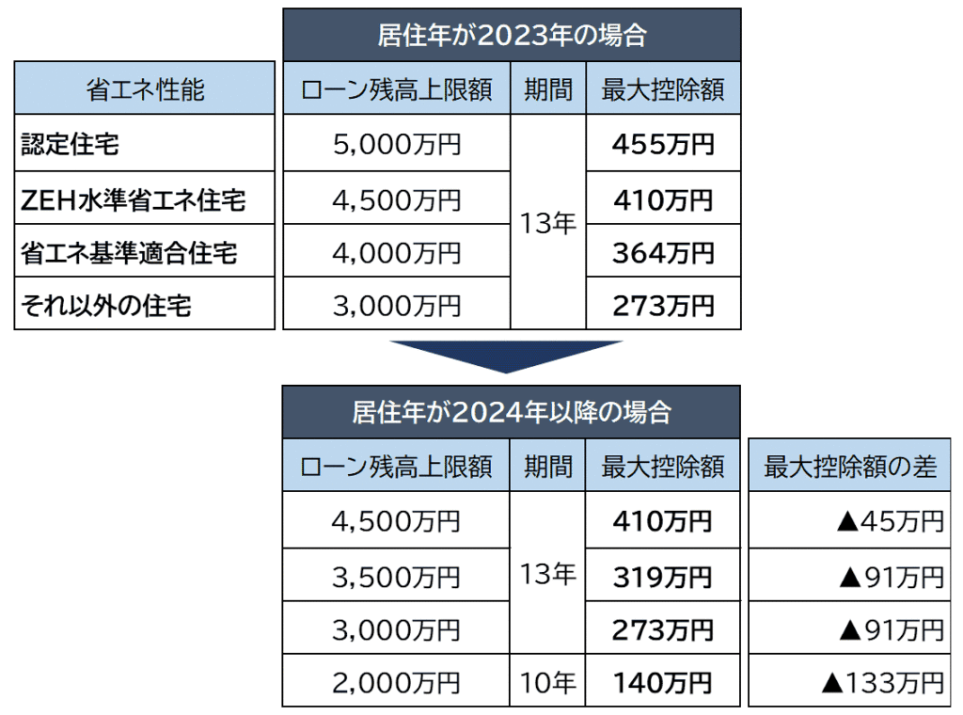

○ ポイントとなるのは「居住年」

ここでポイントとなってくるのが「居住年」です。居住年とは「居住を開始した日」が属する「年」のことで、正式には「居住の用に供した日の属する年」と表現されます。一般的には、住民票の転入日と理解しておけばよいでしょう。（もちろん、実際の居住が始まっていることが前提となります。）

○ つまり2023年中の居住開始が必須！又、省エネ性能が高い住宅を選ぶ

新築住宅で申し上げれば、2023年中の居住開始が必須と言えます。
前述の通り、省エネ性能にかかわらず、2024年から控除額が縮小してしまうからです。

又、同じ新築でも、認定住宅やZEH住宅は控除額が大きくなります。
できるだけ省エネ性能の高い住宅を検討しましょう。
確かに、高性能な住宅はその分建築費が上がりますが、月々の光熱費が大幅に安くなりますし、場合によって、補助金や金利優遇も受けられますので、是非検討してみてください！

